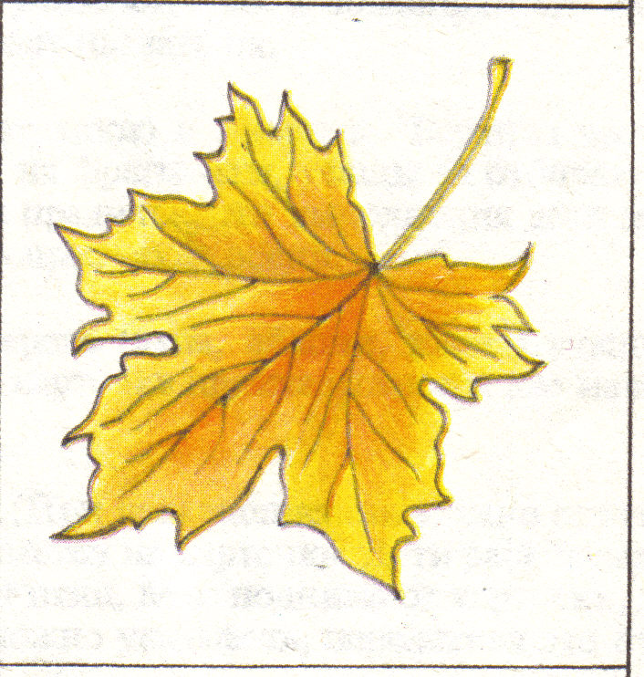

«Осень – чудная пора»

(2 младшая группа)

г.Тольятти

(Звучит спокойная музыка. Дети вместе с воспитателем заходят друг за другом в зал и встают полукругом лицом к зрителям.)
Вед.: Ребятки, я сегодня приглашаю вас в осенний лес! Но путь туда далек, и, чтобы не устали наши ножки, мы поедем на поезде! Давайте сядем в вагончики, поезд нас уже ждет.
(Дети проходят вслед за воспитателем друг за другом на стульчики-вагончики. Проводится игра-песня «Поезд», муз. Д.Кабалевского, сл. М.Картушиной – см. ж. «Музыкальная палитра» № 4, 2006г., стр. 27)
Вед.: Вот мы и в чудесном осеннем лесу! Посмотрите, как красиво! А знаете, кто украсил наш лес? Это волшебница-Осень! Она очень постаралась, листья словно золотые! Слышите?.. А вот и ветерок подул. Давайте пошумим вместе с ветром.
(Звучит шум ветра или музыка «Ветер-ветерок», аудиокассета «Волшебство природы» из серии «HAPPY BABY». Дети поднимают руки вверх и изображают качающиеся деревья, одновременно они издают звук «ш-ш-ш».)
Вед.: Неугомонный ветерок подхватил разноцветные листочки и они полетели, в легком танце кружась. Давайте мы превратимся в осенние листочки и тоже отправимся в полет вместе с ветерком.
(Звучит музыка – вальс. Дети изображают летящие листочки – руки, отведенные в стороны, то поднимаются, то опускаются, дети бегут легко на носочках, изредка кружась. Одновременно с окончанием музыки дети останавливаются врассыпную и поворачиваются лицом к зрителям.)
Вед.: Ребята, а вы заметили, что вместе с нами в лес приехали и гости. Давайте повернемся к ним и поздравим их с осенним праздником. А поздравлять мы будем наших дорогих гостей прекрасными осенними стихами.
1-ый реб.: Праздник осенью в лесу,
И светло, и весело!
Вот какие украшенья
Осень здесь развесила!
2-ой реб.: Каждый листик золотой
Маленькое солнышко –
Соберу в корзинку я,
Положу на донышко!
3-ий реб.: Берегу я листики.
Осень продолжается!
Долго дома у меня
Праздник не кончается!
Вед.: Ребята, а давайте про осень славную песенку споем.
(Дети исполняют песню «Осенью», укр.нар. мел. в обр. Н.Метлова, сл. И.Плакиды, с.46 – см. сб. «Хрестоматия» по программе «Гармония», 4-ый г.ж., с.21. В конце песни под музыку дети легко и неторопливо бегают по залу врассыпную. С окончанием музыки дети останавливаются.)
Вед.: Вы слышите, как стало тихо в лесу? Давайте тихонечко пройдем, сядем и послушаем, о чем нам шепчет лес.
(Под музыку дети идут и садятся на стульчики.)
Вед.: Ребята, я слышу, к нам кто-то идет. Ну-ка, угадайте, кто это!
Кто сметану любит,
Кто клубочком спит,
А когда погладят –
Песню заурчит?
Дети: Кошка!
Вед.: Посмотрим, правильно ли вы отгадали загадку.
(Звучит музыка. В зал входит Кошка Мурка.)
Мурка: Всем привет! Я – кошка Мурка!
Как довольна я прогулкой!
По лесу гулять люблю,
Мышек серых здесь ловлю.
Здравствуйте, ребятки! Какие вы все красивые и нарядные!
Вед.: Конечно, Мурка, все нарядились в честь осеннего праздника.
Мурка: Мяу, а я как раз стараюсь приготовить себе праздничный обед. Вы не видели здесь серенькую мышку?
Вед.: Что ты, Мурка, разве можно обижать маленьких и беззащитных? Давай лучше в праздник ребята тебя научат со всеми дружно жить и никого не обижать, ведь кроме мышек ты можешь съесть кусочек колбаски или выпить вкусное парное молочко!
Мурка (в сторонку): Согласиться может быть
Дружбу с мышкой мне водить?
Только, мяу, не прячьте мышку
От меня вы, ребятишки.
С ней мириться буду я,
Мышка, моя лапка - для тебя!
(Мурка протягивает в знак дружбы лапу. Звучит музыка. В зал осторожно пробегает Мышка и прячется за спиной Ведущей.)
Мышка: Пи-пи-пи, есть когти в лапке
И зовут их «цап-царапки»!
Мурка: Коготочки спрячу я,
На танец приглашу тебя!
Вед.: Ребята, давайте и мы потанцуем. Мальчики, приглашайте девочек, сейчас мы покажем, какие у нас все дружные.
(Пляска «Дружные ребята», муз. Т.Вилькорейской - см. сб. «Праздничные утренники в детском саду» Л.И.Михайловой, Н.А.Метлова, вып. 1, 1963г., стр. 50. Мурка танцует вместе с Мышкой.)
Мышка: Какие мягкие лапки у тебя, Мурка!
Мурка: Тебя больше не обижу,
Лучше в дружбе жить, я вижу.
А сейчас давай ребят
Мы построим в один ряд.
За руки, друзья, возьмитесь
И в кружочек становитесь.
(Все дети образуют круг под музыку.)
Мурка: Хотите, ребята, поиграть с нами?
Дети: Да!
Мышка: А платочки есть у вас?
Вед.: Вот красивые платочки!
(Ведущая дает по одному платочку Мурке и Мышке.)
Мурка: У кого в руках платочек,
Танцевать пойдет в кружочек.
(Проводится «Игра с платочками» под русскую народную мелодию в обработке Е.Тиличеевой – см. сб. «Праздники и развлечения в детском саду», сост. С.И.Бекина; Общ. Ред. Э.В.Соболевой. – М.: Просвещение, 1982. – стр. 44. Сначала танцуют с платочком Мурка и Мышка, а затем дети, которым они передают платочки. Игра проводится 3 раза.)
Мурка: Молодцы, ребята, мяу,
Теперь о дружбе я все знаю!
Светло и радостно вокруг,
Ведь у меня есть верный друг!
Мышка: Мурка, а давай пригласим в гости к ребятам самую настоящую Осень, ведь они это заслужили.
Мурка: Мяу, я с тобой согласна.
На празднике осеннем
Нет без нее веселья!
Вед.: Спасибо вам, друзья, за предложенную помощь. Только поторопитесь, а то праздник уже близится к завершению.
Мурка: Не волнуйтесь, мы быстро!
(Мурка и Мышка убегают.)
Вед.: А мы, ребята, давайте попробуем тоже стать мышками и тихонечко, чтобы не шуметь в нашем осеннем лесу, пройдем на стульчики.
(Дети садятся на свои места.)
Вед.: А чтобы Осень быстрее к нам пришла, давайте, ребята, стишок про нее расскажем. Она нас услышит и придет!
1-ый реб.: Осень – чудная пора!
Любит осень детвора!
В лес с корзинками мы ходим,
Много там грибов находим!
2-ой реб.: Мы про осень песенку
Дружно распевали.
Приходи, мы ждем тебя,
Осень золотая!
(Звучит вальс, в зал входит Осень.)
Осень: Вы обо мне? А вот и я!
Здравствуйте, мои друзья!
Я немного задержалась,
Все трудилась, наряжалась!
Я, Осень золотая,
На праздник к вам пришла,
Осенние листочки
Всем деткам принесла.
Вед.: Спасибо тебе, Осень! Ребята, а давайте поиграем с листочками. Посмотрите, листочки все разноцветные перемешались, а мы их разберем по цветам. Сейчас посмотрим, кто быстрее справится с этим заданием.
(Игра «Разбери листочки». На пол разбрасывают листочки красного, желтого и зеленого цветов, перемешав их между собой. Выбирают 3 детей, которым дают по одному листочку определенного цвета. По команде дети собирают в кучку листочки своего цвета. Кто быстрее справится с заданием, тот и победил. Игра проводится 2-3 раза.)
Осень: Люблю, ребята, очень я на игры смотреть. Очень часто веселые игры при мне заводят тучка с солнышком. Тучка закрывает солнышко и посылает на землю свои капельки.
Вед.: Осень, а мы про дождик песенку знаем! Хочешь послушать?
Осень: Конечно, хочу!
(Дети встают полукругом перед зрителями и исполняют песню «Дождик» Н.Лукониной, стр. 22)
Осень: А когда дождик перестает лить, вновь выходит солнышко, только лужи напоминают о тучке.
Вед.: А у ребят есть сапожки и они не бояться ходить по лужам.
(Дети с помощью Ведущей и Осени перестраиваются в круг, «надевают» сапожки и исполняют танец «Сапожок» - см. сб. «Веселинка», стр. 9. В конце танца дети проговаривают: «Ух!» - как будто устали.)
Вед.: Вот как весело плясали
И немножечко устали!
Давайте пройдем тихонечко на стульчики, снимем сапожки и отдохнем!
(Дети садятся на стулья.)
Осень: Как же с вами хорошо, ребята! Для таких добрых ребятишек я приготовила подарок. Посмотрите, какое большое яблоко я вырастила в своем волшебном саду. Да оно еще и с секретом. Раз, два, три – яблоко, сюрприз дари!
(Осень открывает яблоко, а там угощение. Дети получают сладости.)
Осень: Очень весело мне было!
Всех ребят я полюбила.
Но прощаться нам пора.
Что поделать? Ждут дела!
До свидания, ребята!
(Под музыку Осень покидает зал, дети машут ей вслед рукой.)
Вед.: А нам пора возвращаться. Праздник наш подошел к концу. Давайте сядем все на поезд и поедем домой.
(Дети встают «паровозиком» и возвращаются в группу.)

Роли:

- Ведущая; - Осень;
- Мурка; - Мышка – ребенок из подго-
товительной группы

